**UNIVERSIDAD DE LAS FUERZAS ARMADAS**

**Nombre:** Bryan Defaz

**NRC:** 5660

**Aula:** C208.

**Procedimiento**

**git confing –list**

**git confing –global user. name “usar un nombre”**

**git config –global user.email “Correo_electronico”**

**cd deskop**

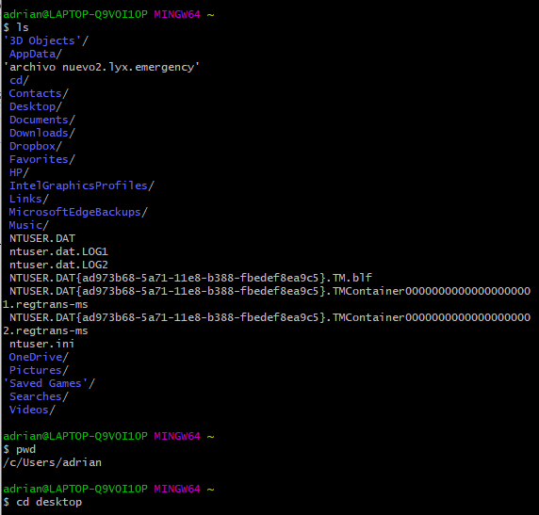

**ls**

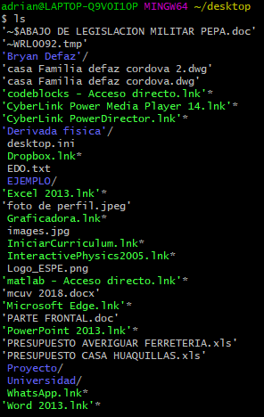

**cd nombrecarpeta**



**git init**

**git add nombredocumento**

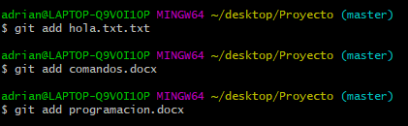

**git status**

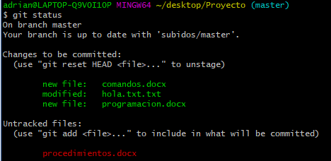

**clear**

**git commit –m “Comentario”**

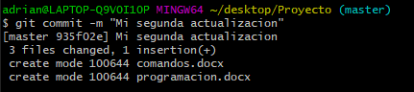

**git remote add subidos2** [**https://github.com/Familia1999238/Archivos-para-POO.git**](https://github.com/Familia1999238/Archivos-para-POO.git)



**git push -u subidos2 master**

